МІНІСТЕРСТВО ОСВІТИ І НАУКИ УКРАЇНИ

НАЦІОНАЛЬНИЙ ТЕХНІЧНИЙ УНІВЕРСИТЕТ

“ХАРКІВСЬКИЙ ПОЛІТЕХНІЧНИЙ ІНСТИТУТ”

НАВЧАЛЬНО-НАУКОВИЙ ІНСТИТУТ КОМП'ЮТЕРНИХ НАУК ТА ІНФОРМАЦІЙНИХ ТЕХНОЛОГІЙ

КАФЕДРА ПРОГРАМНОЇ ІНЖЕНЕРІЇ ТА ІНТЕЛЕКТУАЛЬНИХ ТЕХНОЛОГІЙ УПРАВЛІННЯ

**ЗВІТ**

**з лабораторної роботи №1**

**“Початкові відомості про роботу з ОС Linux. Робота з файлами в**

**UNIX/Linux”**

Перевірив

Викладач: Смолін П.О

Виконала

студентка групи КН-222в

Григор’єва К.І.

Харків 2023

1. Тема: Початкові відомості про роботу з ОС Linux. Робота з файлами в UNIX/Linux

2. Мета: Знайомство з командним рядком UNIX, командами по роботі з файловою системою і командами обробки текстових файлів.

3. Теоретичні відомості:

Linux - це відкрита операційна система, яка базується на UNIX і часто використовується в серверних та робочих середовищах. Linux можна керувати через командний рядок, що забезпечує більшу гнучкість і ефективність у порівнянні з графічними інтерфейсами.

Основи користувацької роботи в ОС Linux:

1. Вхід до системи: Користувач повинен ввести свій логін і пароль, щоб отримати доступ до системи. Після входу в систему користувач побачить командний рядок.
2. Робота з командним рядком: Команди вводяться в Linux за допомогою клавіатури.

Користувач повинен знати базові команди, такі як:

* pwd - команда, що дає змогу дізнатися ім'я поточного каталогу
* cd - використовується для зміни поточного каталогу і є вбудованою командою оболонки
* ls - видає різну інформацію про файли та каталоги
* mkdir - команда, що використовується для створення каталогу
* touch - команда, що використовується для встановлення часу останньої зміни файлу або доступу в поточний час. Також використовується для створення порожніх файлів
* rm - команда, що дозволяє видаляти як файли, так і каталоги.
* cp - команда, за допомогою якої програма копіює вміст файлу у файл з іншим ім'ям або в інший каталог зі збереженням наявного імені файлу, також застосовується для копіювання каталогів з їхнім вмістом.
* cp - команда, за допомогою якої програма копіює вміст файлу у файл з іншим ім'ям або в інший каталог зі збереженням наявного імені файлу, також застосовується для копіювання каталогів з їхнім вмістом.
* ln - команда, що створює посилання на файли як жорсткі, так і символічні.
* du - команда, що виводить розмір простору на диску, зайнятого каталогом (і всіма його підкаталогами), у блоках (за замовчуванням, 1 блок становить 512 байт). За замовчуванням виводиться інформація про поточний каталог.
* tar - команда, призначена для архівації груп файлів і каталогів.
* find - команда, що використовується для пошуку.
* cat – команда для перегляду вмісту текстових файлів.
* kill або killall – команда, щоб зупинити процеси.
* ping або traceroute – команди для перевірки доступності мережевих пристроїв та з'єднань.

1. Робота з файлами та директоріями: В Linux файли та директорії мають назви, які є частинами шляху.
2. Робота з текстовими файлами: В Linux є безліч текстових редакторів, таких як nano, vi або emacs, які дозволяють користувачам редагувати текстові файли.
3. Встановлення програм: В Linux можна встановлювати програми за допомогою спеціальних пакетних менеджерів, таких як apt або yum. Ці менеджери дозволяють користувачам легко встановлювати, оновлювати та видаляти програми зі залежностями.
4. Робота з процесами: У Linux кожна запущена програма представлена процесом, який можна переглянути за допомогою команди ps.
5. Робота з мережею: Linux підтримує роботу з мережею і має безліч утиліт для роботи з мережевими протоколами, такими як TCP / IP.

Відповіді на контрольні питання:

Відповідь на питання 1:

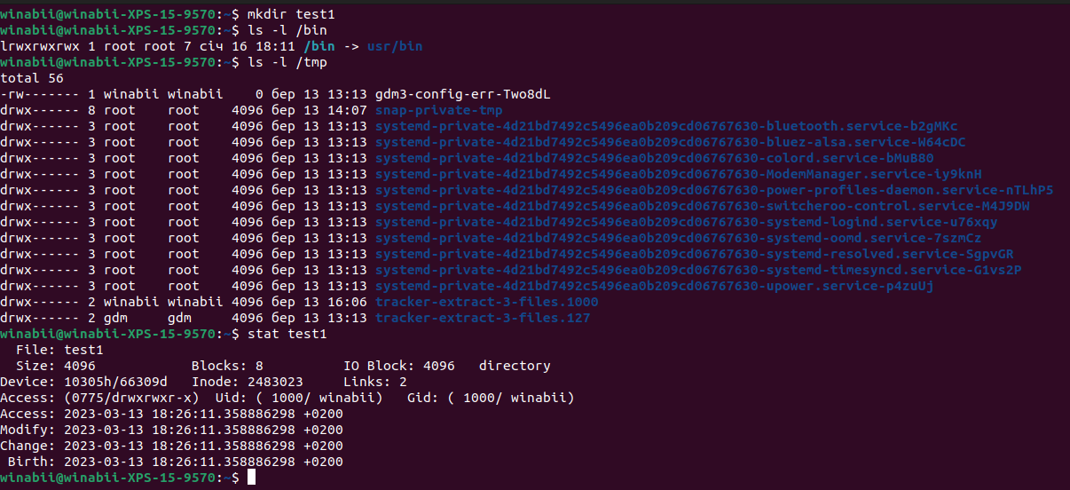

Відповідь на питання 2:

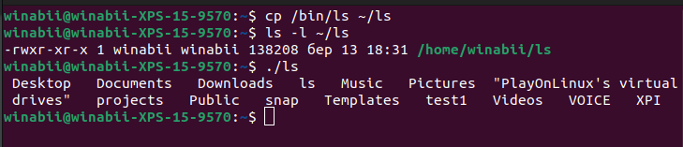

Відповідь на питання 3:

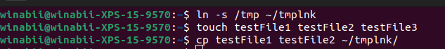

Відповідь на питання 4:

Порівняти /dev/tty1 /dev/hda1 можна за допомогою команти diff.

Різниця:

/dev/tty1 – є символьний пристрій (character device), який представляє першу віртуальну консоль (текстовий інтерфейс командного рядка), який використовується для введення/виведення даних на першу віртуальну консоль.

Файли символьних пристроїв зазвичай використовуються для вводу/виводу символьних даних, таких як текстові символи.

/dev/hda1 – це блоковий пристрій (block device), який представляє перший розділ першого жорсткого диска (файлова система). Тобто є пристроєм для доступу до першого розділу жорсткого диска.

Файли блокових пристроїв зазвичай використовуються для читання і запису великих блоків даних.

Як висновок можна сказати, що файли /dev/tty1 і /dev/hda1 мають різні типи і використовуються для різних цілей у Linux.

Відповідь на питання 5:



/ - коревий каталог

-type f – усі вайли

-mtime 1 – модифіковані за останню добу

Відповідь на питання 6:



/usr – каталог для пошуку файлів із

розширенням .html.

Параметр -name "*.html" вказує з яким розрименням треба шукати файли.

Ключ -exec запускає команду cp для кожного

знайденого файлу, а потім копіює його в локальний каталог htmls.

Відповідь на питання 7:









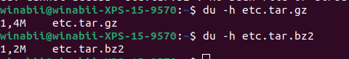

Так як під час створення архівів показувалися усі файли і їз було багато, то я не вставляла повні скріншоти, а тільки команди.

**Висновок:** На лабораторній роботі 1 я закріпила знання з командним рядком UNIX, командами по роботі з файловою системою і командами обробки текстових файлів.